Golfe: Enigma do Tee que vem para trás
Curiosidade

No passado joguei Golfe com alguma frequência. Jogador medíocre, diga-se de passagem.
Nesse decurso observei muitas vezes um fenómeno que me intrigava e que se traduzia pela vinda do tee para trás, isto é, no sentido oposto ao movimento do club, depois de efectuada a pancada no ponto de saída. Isto acontecia sobretudo quando a pancada era bem dirigida, pois se assim não fosse o te permanecia enterrado no solo mais ou menos inclinado para a frente. Pensando nos motivos possíveis explicativos deste resultado, julgo que poderão existir duas razões distintas, geralmente associadas aditivamente, embora com intensidades de actuação diferentes.
O tee espetado no solo funciona como um dispositivo que na Construção se designa de pino: um ferrolho encastrado numa parede, saliente alguns centímetros e recebendo forças transversais no seu extremo. Aqui o tee instalado, fica saliente dois ou três centímetros dando apoio à bola na sua cabeça alargada em berço. A pancada exercida sobre a bola produz simultaneamente um arrastamento sobre essa peça, quando não mesmo uma parte importante da acção da pancada, se a trajectória do club passa mais rente ao solo, o que corresponderá a uma certa perda da energia cinética desenvolvida nesse exercício. Em consequência, o tee inclina-se ligeiramente para a frente encostando-se mais ao terreno e assim ficando na maioria das vezes nessa posição; os tees são na actualidade de plástico, mas quando eram de madeira até chegavam a quebrar por efeito da pancada. O campo de tensões desenvolvido sobre o terreno no instante da pancada pode ser traduzido por um diagrama, como o representado na figura 1: a parte superior exibindo maior intensidade, diminuindo depois para a base, onde chega a inverter sinal na extremidade do tee. Ora, o terreno é um agregado de partículas sólidas, unificadas pela coesão, sendo esta resultante do engrenamento dessas partículas (aggregate interlock) e acentuada pelas tensões capilares com sede na água intersticial nela contida: um pseudo sólido, poder-se-ia chamar. Como tal, as suas deformações são parcialmente elásticas, isto é, poderão desfazer-se minimamente depois de cessar a acção que as produz. Portanto com essa deformação, gera-se momentaneamente no terreno uma certa energia elástica que pode ser devolvida para o exterior logo que cessa a acção que a produz. Quer dizer, aquele campo de tensões pode gerar, num instante depois de se criar, um trabalho oposto ao da sua formação, o que corresponderá a uma acção motora sobre a peça nele incorporada, logo, o tee, que dada a sua leveza será susceptível de ser projectado no sentido gerado pelas primeiras tensões após a sua inversão. Tudo isto tem a duração de um relâmpago, como é evidente, o que dá mais realce à componente elástica da deformação que é base desta explicação.
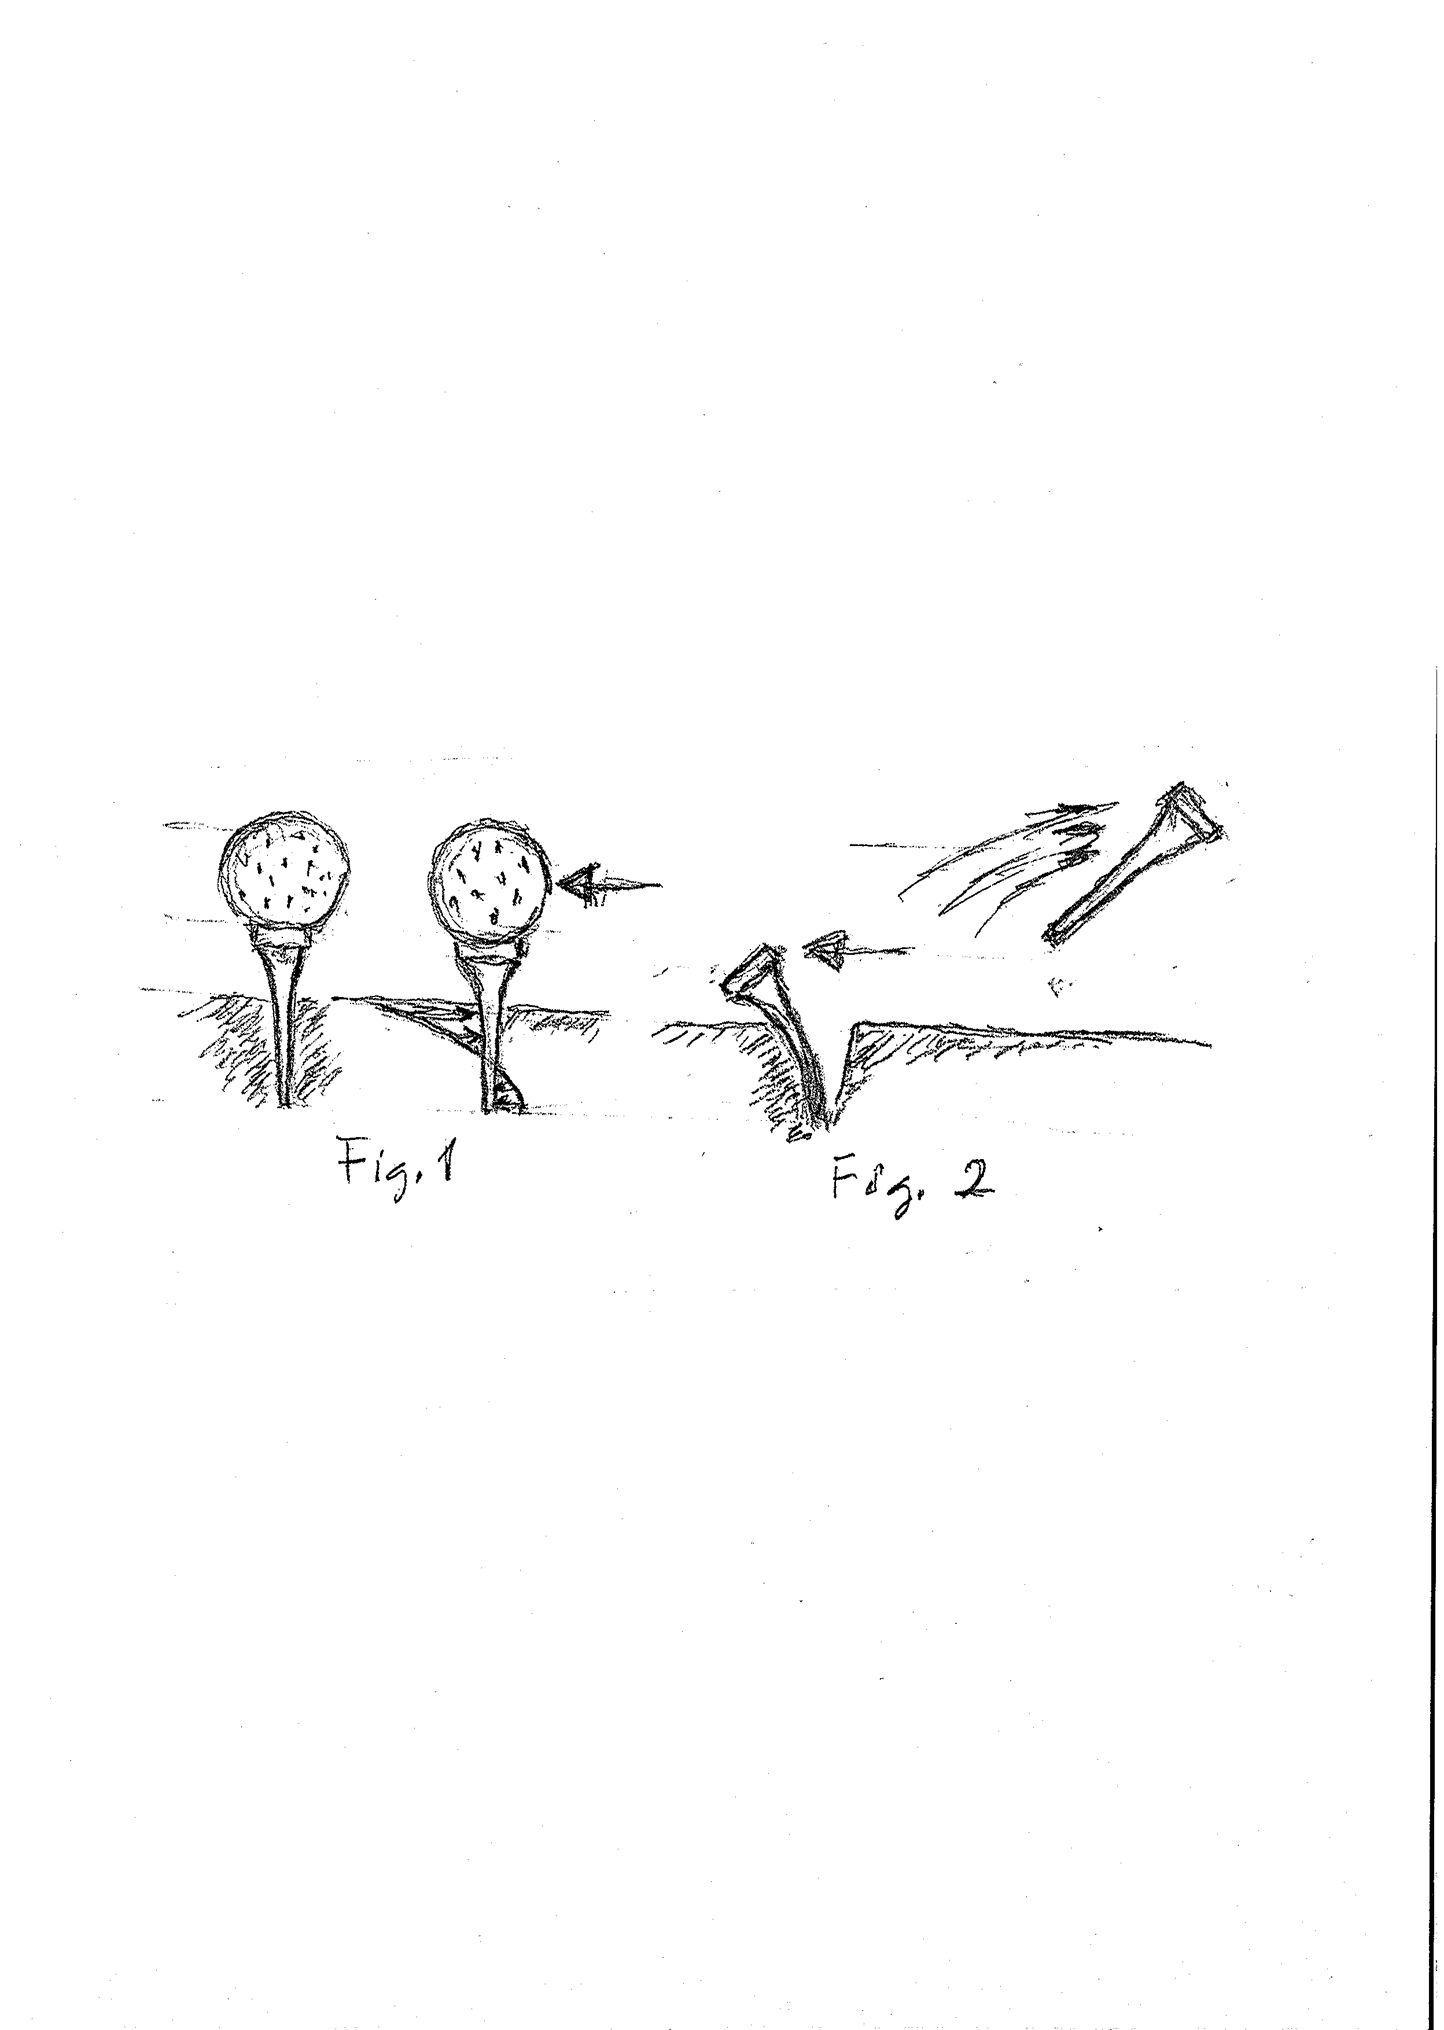A outra explicação que encontramos é também de base energética e deriva da elasticidade do próprio tee. Esta razão será porventura mais importante e mais fácil de entender. Por efeito do atrito desenvolvido entre a bola e o tee, a pancada aplicada à bola transmitir-se-á parcialmente ao tee fazendo-o flectir. Ele está encastrado no solo, funcionando como viga em consola (countylever beam), tomando uma certa curvatura por flexão e nascendo nele portanto, uma certa energia elástica. Se esta elasticidade se esgota no pequeníssimo instante em que o processo se desenvolve, o tee poderá quebrar, o que sucedida e como se referiu atrás em relação à madeira que chegava a romper por deformação excessiva. Com o tee de plástico, como agora é usual, a curvatura tomada será desfeita imediatamente a seguir ao brevíssimo instante em que a mesma se produz e a energia correspondente a essa deformação será instantaneamente também devolvida ao próprio corpo do tee, o que o sacudirá do seu lugar e o levará como em ricochete para o lado oposto à partida, ou seja, para trás do jogador: isto tudo, na hipótese de o solo se manter à volta do tee com alguma dureza e seja capaz de se manter durante todo o processo. Todas estas relações constituem o que em linguagem matemática é designada como função de muitas variáveis, aqui quase em número incontável, desde o stance do jogador, da sua perícia, da correcção do seu swing até aos elementos característicos do próprio solo, ou seja, a sua rigidez, a sua compactação, o seu grau higrométrico, a compactação introduzida pelo jogador na colocação da bola, a vegetação associada, etc. Aqui ficou apenas a parte visível do iceberg.

Joaquim Sarmento
Maio de 2011

